ABSOLUT Grundpaket 12 inkl. Versetzanleitung
Schiedel

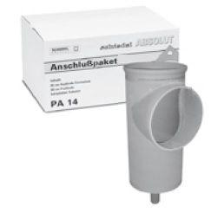Eigenschaften
GTIN:
4037494092705
HAN:
100122
Anzahl der Züge
1-zügig
Nennweite DN
120,00

